28 maja 2020 klasa 5a

Temat: Pole powierzchni graniastosłupa prostego.

Cele lekcji:
Uczeń:
- poprawnie rozpoznaje graniastosłupy proste i umie podać ich cechy charakterystyczne.
- poprawnie dopasowuje siatki do graniastosłupów prostych.
- poprawnie nazywa graniastosłupów;
- zna cechy charakterystyczne graniastosłupów.

Notatka z lekcji:
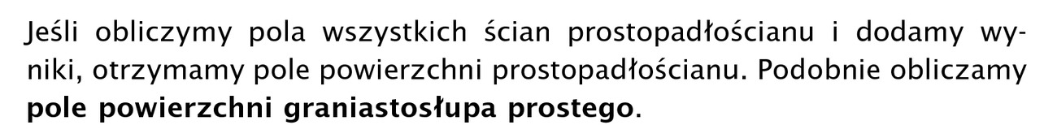

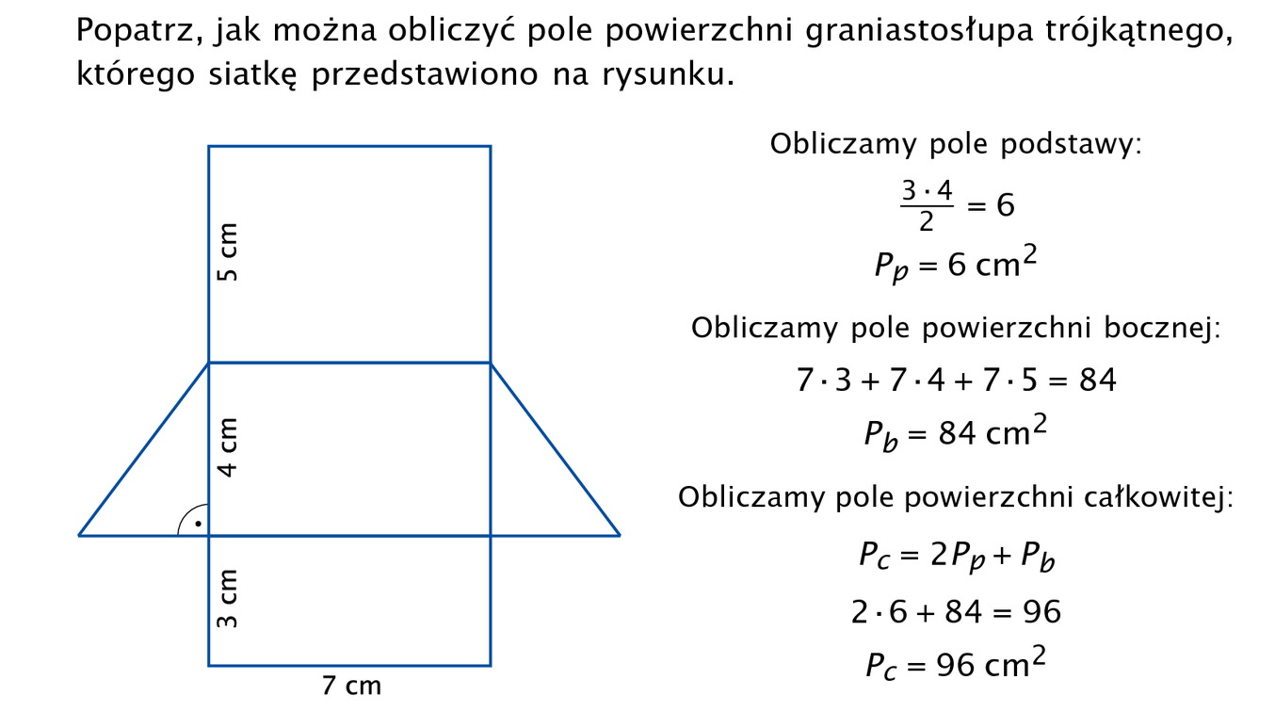
Zad. 1 str. 232
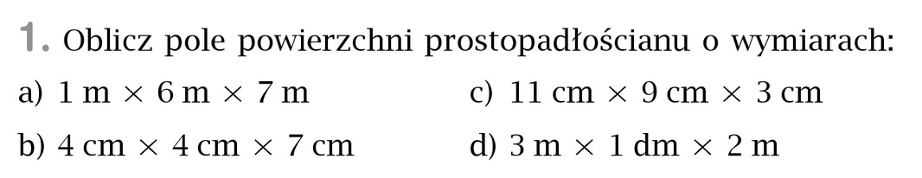
- Pp = 1m*6m = 6m²
Pb = 1m*7m*2 + 6m*7m*2 = 14m² + 84m² = 98m²
Pc = 6*2 + 98 = 110 m²

- Pp = 4cm*4cm = 16cm²
Pb = 4cm*7cm*2 + 4cm*7cm*2 = 56cm² + 56cm² = 112cm²
Pc = 16*2 + 112 = 144 cm²

- Pp = 11cm*9cm = 99cm²
Pb = 11cm*3cm*2 + 9cm*3cm*2 = 66cm² + 54cm² = 120cm²
Pc = 99*2 + 120 = 318 cm²

- Pp = 3m*0,1m = 0,3m²
Pb = 3m*2m*2 + 0,1m*2m*2 = 12m² + 0,4m² = 12,4m²
Pc = 0,3*2 + 12,4 = 13 m²

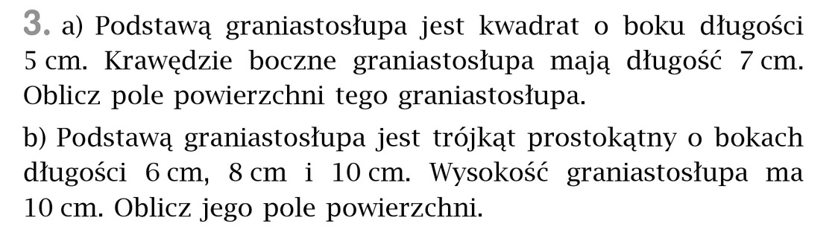
Zad. 3 str. 232

- Pp = 5cm*5cm = 25cm²
Pb = 5cm*7cm*4 = 140cm² cztery ściany boczne mają takie same wymiary
Pc = 25*2 + 140 = 190cm²

- Pp = 6cm*8cm / 2= 24cm²
Pb = 6cm*10cm + 8cm*10cm + 10cm*10cm = 60+80+100 = 240 cm²
Pc = 24*2 + 240 = 288cm²

Proszę wykonać z zeszytu ćwiczeń zad. 1,2,3,4 str. 124,125. Zadań nie odsyłamy

